励志教育|牵手共成长，传递爱与善

——虹景小学励志教育系列活动

2023年3月28日，我校励志教育活动在会议室如期举行。本次活动由本校第20期“牵手成长计划”助学金获得学生及其家长参加，学生成长部副主任张虹主持。

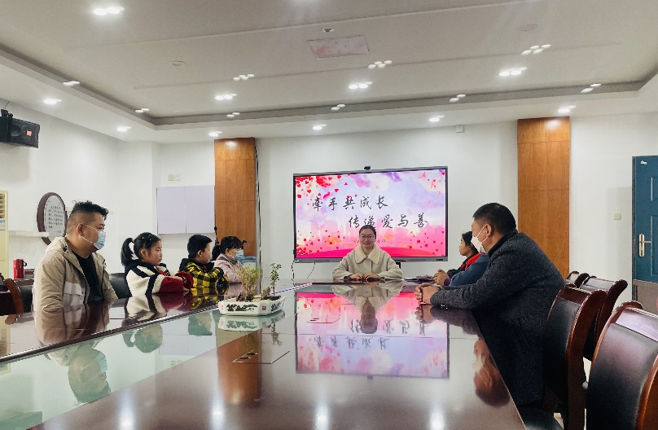

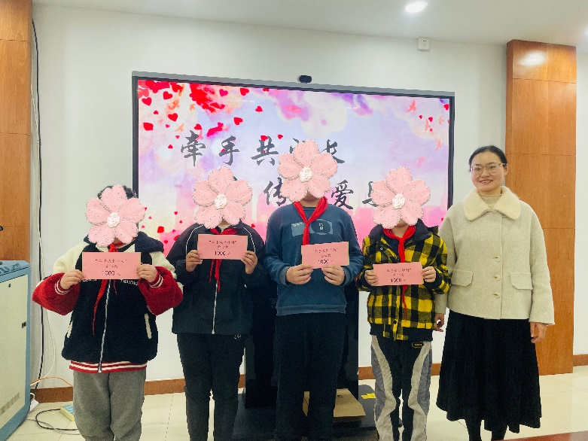张主任结合本校具体实施情况向大家讲解各类助学项目，并向大家介绍“牵手成长计划”项目由常州市学生资助管理中心2013年起设立，旨在“牵手共成长、传递爱与善”。学校每年11月遴选并推荐品学兼优的家庭经济暂时困难学生，获选申报学生参与牵手项目获得助学金，获推荐后可以连续多年参与本项目。经市资助中心个别推荐，由社会各界爱心人士或爱心单位牵手结对助学，捐助爱心款并将热心关注结对学生的成长发展情况。

张主任为大家发放“牵手助学金”，希望同学们继续以饱满的热情、良好的心态，全身心地投入到学习生活中去，超越自我，全面发展，成为担当民族复兴大任的时代新人。

我校将不断深化励志教育，让每个学生都有人生出彩的机会，为培养德智体美劳全面发展的社会主义建设者和接班人贡献力量。